Pressemitteilung
Zum Internationalen Tag der Artenvielfalt am 22.05.21

Hannover, 21.05.2021

Zum Internationalen Tag der Artenvielfalt: Was schwirrt, schwimmt und sprießt rund ums Baggerloch?

Baggerseen bieten Artenvielfalt vor der Haustür. Diese wird durch Angler noch gefördert.

Für viele von uns sind Baggerseen als Naherholungsgebiete nicht wegzudenken. Berliner Forscher und niedersächsische Angelvereine ermitteln nun den ökologischen Wert der „Baggerlöcher“ um die Ecke. In ganz Niedersachsen sind bis Mitte Juni Biologinnen und Biologen vom Projekt BAGGERSEE unterwegs, um zu untersuchen, welche Tiere und Pflanzen sich am Ufer tummeln. Manche Projektseen haben Angelvereine zuvor ökologisch aufgewertet. Nun überprüft das Wissenschaftsteam, ob dies der Artenvielfalt genützt hat. Aber auch der Einfluss des Angelns auf Flora und Fauna wird kritisch unter die Lupe genommen. Das Vorhaben ist ein gemeinsames Projekt des Leibniz-Instituts für Gewässerökologie und Binnenfischerei (IGB) und des Anglerverbands Niedersachsen (AVN). Es wird gefördert im Bundeprogramm für biologische Vielfalt.

Nachher treffen an der "Kuhle"? Heute noch ins "Baggerloch"? Anders als ihre Kosenamen vermuten lassen, locken die Baggerseen um die Ecke zur Sommerzeit Tausende von Menschen an ihre Ufer. Egal, dass es komisch riecht. Dass es unten im Wasser glitschig ist und eigentlich viel zu kalt - die "Strände" sind super, man ist draußen mit Freunden oder Familie, kann chillen, spazieren, angeln. Doch bieten die Biotope aus zweiter Hand auch ein enormes Potential für die biologische Vielfalt. Europaweit gibt es nämlich einen beträchtlichen Anteil kleiner künstlicher Gewässer. In Niedersachsen sind sogar über 90% aller Seen künstlichen Ursprungs. Viele dieser Lebensräume werden von Angelvereinen gepflegt. Beim Fischfang werden aber auch die Ufer betreten. Das Team vom Projekt BAGGERSEE hat sich darum der Frage angenommen, inwiefern das Angeln die Artenvielfalt am Baggersee beeinflusst. Immerhin ist mit Trittschäden zu rechnen, Vögel können aufgescheucht werden oder – noch schlimmer – sich in abgerissenen Angelschnüren verfangen und vieles mehr. Das Studienergebnis mag überraschen: Niedersächsische Baggerseen unter der Pflege von Angelvereinen sind mindestens genauso artenreich, wie Baggerseen in der Obhut von Nicht-Anglern. Das gilt zumindest für die Artengruppen Ufer- und Wasserpflanzen, Libellen sowie Sing- und Wasservögel. Damit schadet Angeln der Artenvielfalt am Baggersee weniger, als manche vielleicht denken. Möglicherweise begünstigen die mosaikartig angelegten Angelstellen sogar das Wachstum von Unterwasserpflanzen. Von denen fand das Team nämlich einen größeren Anteil in den Angelgewässern als in den Vergleichsseen.

Zudem bemühen sich viele engagierte Angelvereine, ihre Gewässer naturnah zu gestalten. Im Projekt BAGGERSEE, taten sich Petrijünger und Forschende zusammen, um herauszufinden, wie Baggerseen ökologisch aufgewertet werden können. Dazu legte das Team Flachwasserzonen an und brachte Totholzbündel ein. Weitere vergleichbare Versuchsgewässer wurden einfach in ihrem Istzustand belassen. Das Forscherteam untersucht nun, ob sich drei Jahre nach Durchführung dieser Maßnahmen, das Artenrepertoire verändert hat. Die nicht aufgewerteten Baggerseen dienen als Blindprobe. Bei der Arteninventur brauchen die Biologen Robert Nikolaus, Malwina Schafft und ihre Helfer alle Sinne: Libellen mit dem Kescher fangen, Pflanzen nach Aussehen und Geruch bestimmen, Vögel an ihrem Gesang erkennen und Frösche anhand ihres Quakens identifizieren. Abschließende Ergebnisse dieser ebenso sinnlichen wie sinnvollen Erhebung sind zu Projektende im Jahr 2022 zu erwarten.

QUELLE

Robert Nikolaus, Sven Matern, Malwina Schafft, Thomas Klefoth, Andreas Maday, Christian
Wolter, Alessandro Manfrin, Jan Uwe Lemm und Robert Arlinghaus (2020). Einfluss angleri-
scher Bewirtschaftung auf die Biodiversität von Baggerseen: Eine vergleichende Studie ver-
schiedener gewässergebundener Organismengruppen. Lauterbornia 87: 153-187, D-86424
Dinkelscherben.

BILDER

Bei der Bildnutzung bitten wir um Beachtung folgender Konditionen:
* nicht - exklusiv, * print & online * einmalig, nur in Verbindung mit dieser Berichterstattung * keine Archivierung, * keine Weitergabe an Dritte, * Nennung der Bildautoren beim Bild verpflichtend

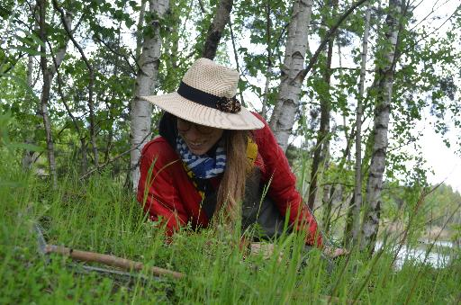 | 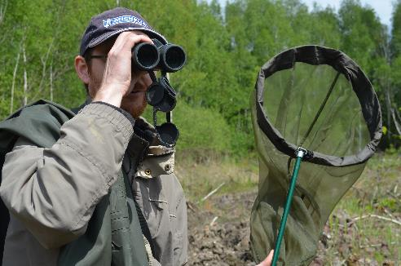
Malwina Schafft bestimmt Pflanzen am Ufer eines Baggersees. © Eva-Maria Cyrus | Robert Nikolaus auf friedlicher Artenjagd: mit Fernglas und Kescher. © Eva-Maria Cyrus
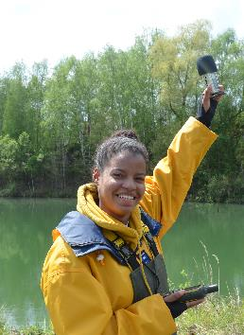 | 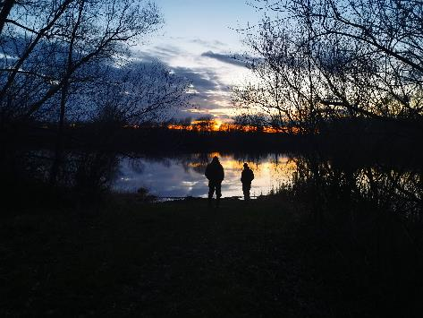
Eine Praktikantin nimmt Vogelstimmen auf.  © Eva-Maria Cyrus | Das Team identifiziert Amphibien anhand ihrer Paarungsrufe in der Dämmerung. © Ole Theis
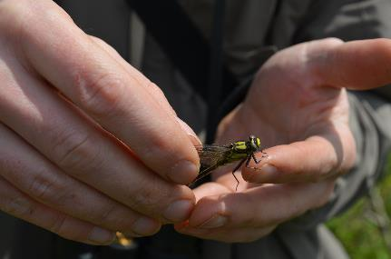 | 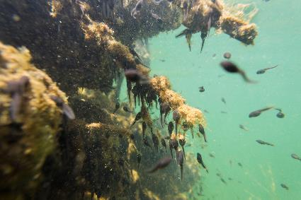
Gemeine Keiljungfern sind häufig am Baggersee zu finden. Die Libelle wird nach vorsichtiger Bestimmung sofort wieder freigelassen. © Eva-Maria Cyrus | Kaulquappen verstecken sich in einem Totholzbündel, welches Angelvereine im Baggersee versenkt haben. © Florian Möllers
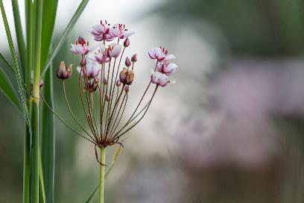 | 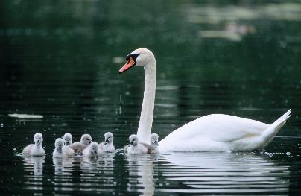
Schwanenblumen gehören zu den besonders hübschen Pflanzenfunden am Wasser.  © Florian Möllers | Familienausflug am Baggersee: Wird nicht nur von Menschen gerne gemacht.  © Florian Möllers

WEITERE INFORMATIONEN
Infos Projekt
www.baggersee-forschung.de
Newsletter abonnieren für aktuelle Projektergebnisse
www.ifishman.de/projekte/baggersee/newsletter/
Noch mehr Ergebnisse aus der Fischereiforschung
www.facebook.com/ifishman-science
http://www.twitter.com/RArlinghausFish
http://www.youtube.com/channel/UCUz29_JLUn5sm5vGkPMaAvw
ÜBER BAGGERSEE
BAGGERSEE ist ein Gemeinschaftsprojekt des Leibniz-Instituts für Gewässerökologie und Binnenfischerei, des Anglerverbands Niedersachsen e.V., der Hochschule Bremen und der Technischen Universität zu Berlin. Die Projektpartner aus Wissenschaft und Praxis wollen herausfinden, wie die Artenvielfalt in künstlich geschaffenen Baggerseen und an deren Ufern erhöht werden kann. Dafür bringen Angelvereine und Forscher gemeinsam in Baggerseen Totholz ein und schaffen Flachwasserzonen. Die Maßnahmen sollen Ersatzhabitate für Kleinstlebewesen und Fische schaffen sowie eine natürliche Pflanzenbesiedlung ermöglichen. Der Erfolg dieser Lebensraum verbessernden Schritte wird wissenschaftlich untersucht und mit der Hegemaßnahme Fischbesatz verglichen. Gleichzeitig erhebt das Forscherteam den ökologischen und sozialen Wert von Baggerseen. BAGGERSEE wird gefördert im Rahmen der gemeinsamen Förderinitiative „Forschung zur Umsetzung der Nationalen Biodiversitätsstrategie“ durch das Bundesministerium für Bildung und Forschung (BMBF) sowie das Bundesamt für Naturschutz (BfN) mit Mitteln des Bundesministeriums für Umwelt, Naturschutz und nukleare Sicherheit (BMU). Die Laufzeit ist vom 01.06.2016 bis zum 31.05.2022.
Mehr Infos unter: www.baggersee-forschung.de
ÜBER DEN AVN
Der Anglerverband Niedersachsen e.V. (AVN) ist mit über 100.000 Mitgliedern einer der zwei größten anerkannten Naturschutzverbände und der größte anerkannte Fischereiverband des Landes. Die Mitglieder der rund 340 AVN-Vereine leisten jedes Jahr aktiven Naturschutz: Durch die Wiedereinbürgerung bedrohter Arten, das Monitoring von Fischen und anderen Wasserlebewesen, Aufzucht und Besatz bedrohter Kleinfischarten, dem Schutz von Großkrebsen und Muscheln, regelmäßigen Wasseranalysen sowie Müllsammel- und Pflanzaktionen, tragen die organisierten Angler dazu bei, Gewässer mit ihren ufernahen Lebensräumen zu erhalten und nachhaltig zu fördern. Bemessen in Zahlen wenden die AVN-Vereine jedes Jahr über 200.000 Stunden im Ehrenamt und siebenstellige, überwiegend private, Geldmittel für Natur- und Artenschutzmaßnahmen an Gewässern auf. Davon profitieren neben den Fischen viele weitere Tier- und Pflanzenarten und nicht zuletzt auch alle Erholungssuchenden am Wasser.
Mehr Infos unter: www.av-nds.de
ÜBER DAS Bundesprogramm Biologische Vielfalt – #10jahrebpbv
Seit zehn Jahren unterstützt das Bundesprogramm Biologische Vielfalt die Umsetzung der Nationalen Strategie zur biologischen Vielfalt (NBS). Am 15. Februar 2011 wurde die Förderrichtlinie des größten deutschen Förderprogramms für den Naturschutz veröffentlicht, seitdem sind rund 120 Millionen Euro Bundesmittel in mehr als 120 Projekte mit 314 Teilvorhaben geflossen, die bundesweit zum Schutz von Arten, Lebensräumen und Ökosystemleistungen umgesetzt wurden. Gefördert werden Vorhaben, denen im Rahmen der NBS eine gesamtstaatlich repräsentative Bedeutung zukommt oder die diese Strategie in besonders beispielhafter Weise umsetzen. Neue Projektideen können jederzeit eingereicht werden. Die geförderten Maßnahmen tragen dazu bei, den Rückgang der biologischen Vielfalt in Deutschland zu stoppen und mittel- bis langfristig in einen positiven Trend umzukehren. Sie dienen dem Schutz und der nachhaltigen Nutzung sowie der Entwicklung der biologischen Vielfalt und gehen über die rechtlich geforderten Standards hinaus. Akzeptanzbildende Maßnahmen der Information und Kommunikation tragen dazu bei, das gesellschaftliche Bewusstsein für die biologische Vielfalt zu stärken.
Mehr zu zehn Jahren Bundesprogramm: http://bit.ly/10jahrebpbv
Weitere Informationen: https://biologischevielfalt.bfn.de/bundesprogramm
KONTAKT

Wissenschaftlicher Ansprechpartner
Robert Nikolaus
Leibniz-Institut für Gewässerökologie und Binnenfischerei (IGB)
Müggelseedamm 310
12587 Berlin
Telefon: 030/64181657
E-Mail: nikolaus@igb-berlin.de

PR BAGGERSEE
Anglerverband Niedersachsen e.V.
Eva-Maria Cyrus
Brüsseler Straße 4
30539 Hannover
Tel: 0511 – 357 266 40
E-Mail: e.cyrus@av-nds.de

